**Sprawozdanie z projektu grupy 1 – Admin/DevOps**

1. **Język programowania**

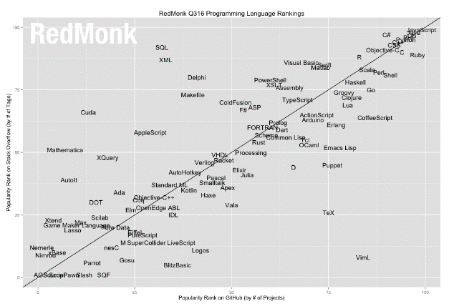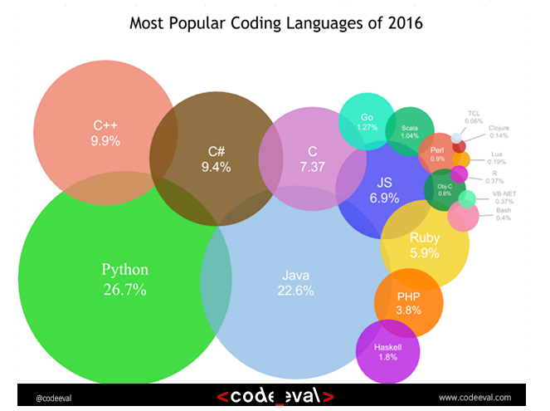

 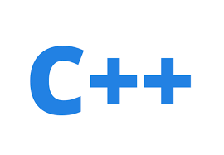  

|  |  |  |  |  |
| --- | --- | --- | --- | --- |
| Kryterium Język | Java | C++ | C# | Swift |
| Liczba osób w grupie znająca język | 6/6 | 6/6 | 1/6 | 1/6 |
| Wydajność języka | 4/6 | 2/6 | 4/6 | 6/6 |
| Ilość dokumetacji, ilość pozycji do nauki oraz rozwiązań problemu | 6/6 | 6/6 | 5/6 | 1/6 |
| Możliwości zastosowania | 5/6 | 4/6 | 4/6 | 2/6 |
| Prostota języka | 5/6 | 4/6 | 5/6 | 4/6 |
| Ocena: | 26/30 | 22/30 | 19/30 | 14/30 |

**Wybrany język: Java - wpływ na wybór miało:**

* **Wszystkie osoby z grupy znały język**
* **Możliwości języka w zastosowaniu do naszego programu**
* **Łatwość w projektowaniu GUI**
* **Uzgodnienie z pozostałymi adminami, że każda grupa będzie pisać w Javie**
* **Bardzo dobra znajomość języka i realizacja wcześniejszych projektów w Javie przez programistę zespołu oraz testera**
* **Multi platformowość**
* **Java posiada ogromną bazę bibliotek oraz gotowych wzorców, co znacznie przyśpiesza pracę**

1. Java: Graphical User Interfaces An Introduction to Java Programming by David Etheridge wydawnictwo: Ventus Publishing ApS ISBN: 978-87-7681-496-0
2. The Swift Programming Language (Swift 3.0.1) by Apple Inc.
3. C# 5.0 Unleashed by Bart De Smet wydawnictwo: Sams Publishing ISBN: 978-0672336904
4. [*https://redmonk.com/sogrady/category/programming-languages/*](https://redmonk.com/sogrady/category/programming-languages/)
5. **Środowisko**

**  **

|  |  |  |  |
| --- | --- | --- | --- |
| Nazwa  Kryterium | InteliJ IDEA | NetBeans | Eclipse |
| Cena | **5/6 – wersja community wersja ultimate - licencja studencka** | **6/6 - darmowy** | **6/6 - darmowy** |
| Znajomość środowiska przez osoby w grupie | **6/6** | **1/6** | **0/6** |
| Funkcjonalności, dodatki | **6/6** | **3/6** | **3/6** |
| Podpowiedzi, szybkość pisania, łatwość konfiguracji | **6/6** | **3/6** | **4/6** |
| Stabilność | **6/6** | **6/6** | **6/6** |
| Ocena: | 29/30 | 19/30 | 19/30 |

**Wybrane środowisko: InteliJ IDEA – wpływ na wybór miało:**

* **Znajomość środowiska przez wszystkich członków grupy**
* **Każdy członek zespołu posiadał już program zainstalowany na swoim komputerze**
* **Wersja Ultimate udostępniona studentom za darmo**
* **Rozbudowany system podpowiedzi, co znacznie przyśpiesza pracę**
* **Środowisko dostępne na Windows/macOS/Linux**
* **Łatwe projektowanie i tworzenie GUI**
* **Ogromna ilość wtyczek i bibliotek**

1. IntelliJ IDEA Essentials by Jaroslaw Krochmalski wydawnictwo: Packt Publishing ISBN: 978-1784396930
2. [*https://blog.jetbrains.com*](https://blog.jetbrains.com)
3. [*https://netbeans.org/kb/support.html*](https://netbeans.org/kb/support.html)
4. [*https://www.eclipse.org/rcptt/support/*](https://www.eclipse.org/rcptt/support/)
5. [*https://www.quora.com/What-are-the-best-IDEs-for-Java-programmers*](https://www.quora.com/What-are-the-best-IDEs-for-Java-programmers)
6. [*http://www.javaworld.com/article/3114167/development-tools/choosing-your-java-ide.html*](http://www.javaworld.com/article/3114167/development-tools/choosing-your-java-ide.html)
7. **Program do modelowania aplikacji**



**Wybrany program: VisualParadigm – wpływ na wybór miało:**

* **Polecenie programu przez prowadzącego**
* **Program darmowy – licencja studencka**
* **Pozytywne opinie użytkowników**
* **Pozytywne recenzje ekspertów**
* **Program dostępny na Windows/macOS/Linux**
* **Zaaprobowanie programu przez analityka zespołu oraz projektantów**

1. [*https://blog.visual-paradigm.com/*](https://blog.visual-paradigm.com/)
2. Język UML 2.0 w programowaniu systemów informatycznych. - Stanisław Wrycza, Bartosz Marcinkowski, Krzysztof Wyrzykowski, wydawnictwo Helion, ISBN: 83-7361-892-9
3. <http://uml.tools/review-visual-paradigm/>
4. **Repozytorium**

** **

|  |  |  |
| --- | --- | --- |
| Nazwa  Kryterium | GitHub | Bickucket |
| Posiadanie konta przez członka zespołu | **6/6** | **0/6** |
| Cena | **3/6 – repozytoria prywatne są płatne** | **5/6** |
| Wsparcie dla technologii | **6/6** | **6/6** |
| Ocena | 15/18 | 11/18 |

**Wybrane repozytorium: GitHub – wpływ na wybór miało:**

* **Posiadanie konta przez wszystkich członków zespołu**
* **Ustalenie z pozostałymi adminami założenia wspólnego repozytorium na GitHubie**
* **Prostota obsługi**
* **Cena – dla naszych zastosowań jest za darmo**

**Link:** [***https://github.com/mrmephistopl/IO***](https://github.com/mrmephistopl/IO)

1. [*https://github.com/blog*](https://github.com/blog)
2. [*https://blog.bitbucket.org*](https://blog.bitbucket.org)
3. [*https://gist.github.com/foogit/8410710*](https://gist.github.com/foogit/8410710)
4. [*https://www.upguard.com/articles/github-vs-bitbucket*](https://www.upguard.com/articles/github-vs-bitbucket)
5. **System zarządzania projektem**



**Wybrana aplikacja: Redmine (** [**http://redmine.cel.agh.edu.pl**](http://redmine.cel.agh.edu.pl) ***)* – wpływ na wybór miało:**

* **Każdy członek grupy posiadał konto w aplikacji (dane do logowania z** [***https://upel.agh.edu.pl***](https://upel.agh.edu.pl)**)**
* **Uzgodnienie z pozostałymi adminami o głównym projekcie w redmine**
* **Aplikacja polecana przez prowadzącego**
* **Pozytywne opinie użytkowników**
* **Cena – licencja akademicka**
* **Pozytywne recenzje**
* **Prostota obsługi**

**Link:** [***http://redmine.cel.agh.edu.pl/projects/zadanie-1***](http://redmine.cel.agh.edu.pl/projects/zadanie-1)

1. [*http://www.redmine.org/plugins/redmine_wiki_books*](http://www.redmine.org/plugins/redmine_wiki_books)by Txinto Vaz
2. [*http://www.redmine.org/projects/redmine/boards/1*](http://www.redmine.org/projects/redmine/boards/1)
3. [*https://reviews.financesonline.com/p/redmine/*](https://reviews.financesonline.com/p/redmine/)